1. phonèmes à l'étude: [t, ts, d, dz]  
   . **analyse:**  
   Comme il n’y a aucune paire minimale, donc il ne s’agit pas de deux phonèmes différents.

De ce fait, nous devons faire la liste de la distribution (liste des sons en question et de leur environnement) pour déterminer si le contexte provoque ces légères modifications de prononciation.

Voici la distribution:

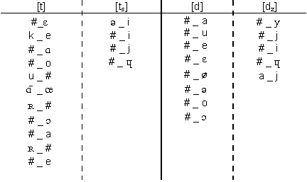  
[ts] dans les mots suivants: petit, tiroir, tiens, tuer  
[t] dans les mots suivants: terre, tâche, tout, planteur, torche

http://www.sfu.ca/fren270/Phonologie/PhonImag/tsaffrFCRul.GIF

[dz] dans les mots suivants: dur, diable  
[d] dans les mots suivants: tous les autres

**Conclusion:**Puisque la distribution des consonnes occlusives et de leurs affriquées est différente et qu'elle est complémentaire, nous pouvons affirmer que nous avons un seul phonème et de deux variantes contextuelles en distribution complémentaire.